2021年证券公司融资融券业务运行情况

2021年，我国资本市场实现“十四五”良好开局，全面深化改革稳步推进，服务实体效能持续提升，证券交易有序规范。全年融资融券业务整体运行平稳，余额和交易额增速平缓，担保比例维持在较高水平，年末业务规模回升至历史较高水平。近3年每年新增两融客户约40万人至50万人，推动融资融券客户人数增至600万余人；累计增加注册制标的股票639只，推动标的股票只数超过2200只，标的股票流通市值占沪深A股流通市值的比例增至84.5%。
一是融资融券余额1.83万亿元，近3年累计增加1.1万亿元，本年增速13.2%。截至2021年末，融资融券余额18321.5亿元，较2020年末增加2131.8亿元，增幅13.2%。其中，融资余额17120.1亿元，增加2300.1亿元，增幅15.5%；融券余额1201.5亿元，减少168.3亿元，降幅12.3%。融资融券余额占A股流通市值的2.44%，较2020年末下降0.06个百分点。2019年以来，融资融券余额持续增加，3年累计增加1.1万亿元，但增速呈现放缓，本年增幅小于前两年的35%和59%。
图1：2013年至2021年融资融券余额及日均交易额走势图
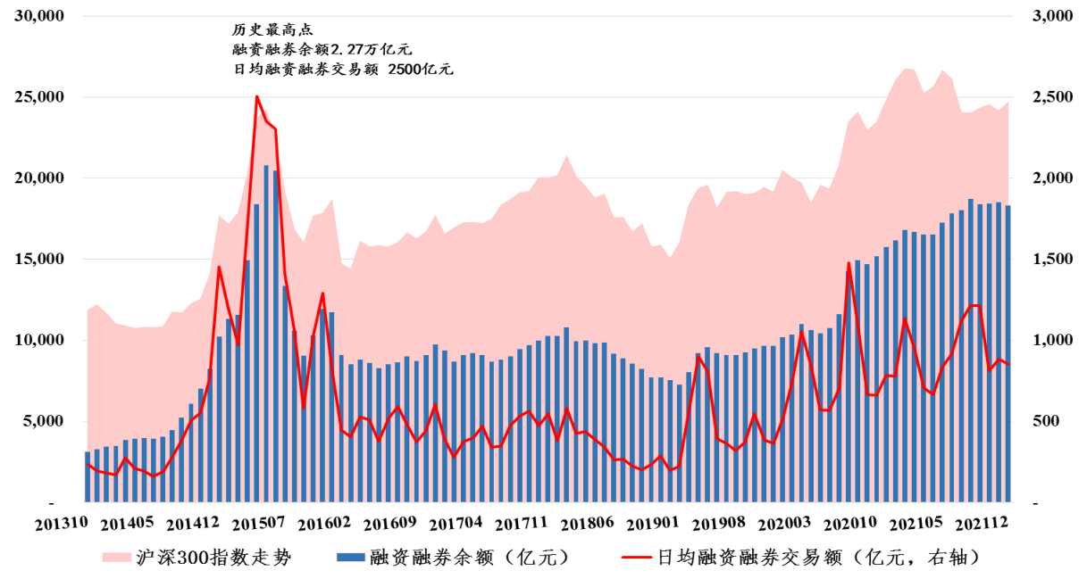
二是全年融资融券交易额22.9万亿元，日均941.3亿元，占A股成交额的8.9%。2021年，融资融券全年交易额22.9万亿元，较2020年增加2.48万亿元，增幅12.1%。其中，融资买入额21.66万亿元，日均891.2亿元，增幅10.6%；融券卖出额1.22万亿元，日均50.1亿元，增幅49.6%。2021年A股成交活跃，全年超过1万亿元的交易日有149天，融资融券交易额超过1000亿元的交易日有82天，融资融券交易额占A股成交额的8.9%，较2020年下降1个百分点。
三是开立信用账户客户人数增至600万余人，日均参与交易客户人数接近30万名。从客户规模来看，截至2021年末，融资融券客户614.47万名，其中本年净新增客户49.06万名，增幅8.7%；有负债客户人数约为156.4万名。从客户活跃度来看，全年参与融资融券交易的日均客户人数为28.18万名，占有负债客户的比例平均为18.5%，分别较2020年增加2.8万名和上升0.6个百分点。
四是信用账户担保品总价值6.07万亿元，其中担保股票市值5.65万亿元，占担保品总价值的93%，占A股流通市值的7.5%。截至2021年末，信用账户担保品总价值6.07万亿元，较2020年末增加9753亿元，增幅19.2%，担保品中，担保股票市值5.65万亿元，较2020年末增加9463亿元，占A股流通市值的7.5%，上升0.2个百分点。
五是注册制股票融资融券余额约1062亿元，在全市场中的占比升至5.79%，较上年上升2.47个百分点。2021年，科创板新上市股票162只，创业板新上市股票199只，合计新增融资融券余额372.1亿元，贡献全市场标的股票增量的17.5%。截至2021年末，沪深两市注册制股票共639只，占全市场标的股票只数的28.5%，流通市值2.76万亿元，占标的股票流通市值的4.4%。融资融券余额合计1061.6亿元，较2020年末增加524.4亿元，贡献全市场标的股票增量的23.4%；占全部标的股票融资融券余额的5.79%，较2020年末上升2.47个百分点。

